!!! | Esta prueba sólo la pueden realizar los estudiantes que han aprobado la Evaluación Continua

Ficha técnica de la prueba de síntesis

- No es necesario que escribas tu nombre. Una vez resuelta la prueba final, solo se aceptan documentos en formato .doc, .docx (Word) y .pdf.
- Comprueba que el código y el nombre de la asignatura corresponden a la asignatura de la que te has matriculado.
- Tiempo total: 1 hora Valor de cada pregunta:
- ¿Puede consultarse algún material durante la prueba de síntesis? ¿Qué materiales están permitidos?
- ¿Puede utilizarse calculadora? ¿De qué tipo?
- Si hay preguntas tipo test, ¿descuentan las respuestas erróneas? ¿Cuánto?
- Indicaciones específicas para la realización de esta prueba de síntesis:

Enunciados

Pregunta 1
a) Supongamos que tenemos un grafo con costes en las aristas y nos piden encontrar un heurístico admisible respecto a un nodo objetivo. Se dispone de un programa que calcula una búsqueda de coste uniforme para grafos, dados un nodo de partida y un nodo de llegada ¿Cómo se encontraría el heurístico admisible?

b) Dado el siguiente árbol minimax, ¿puedes indicar qué opción escoge el tirador MAX?, y ¿qué rama o ramas se podrían podar? (el árbol se visita de izquierda a derecha)

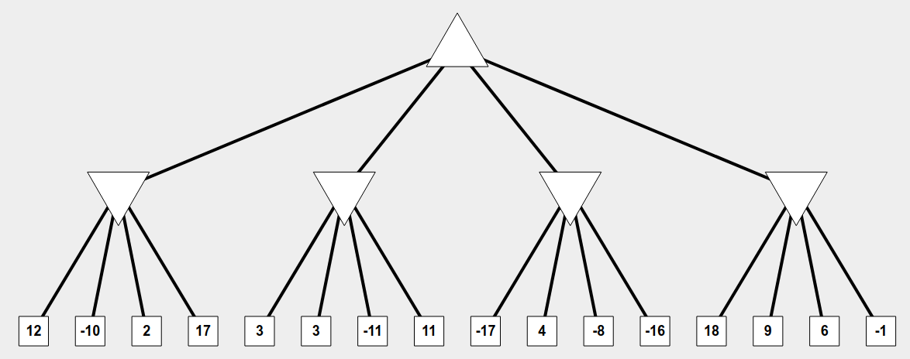

Pregunta 2:

En la PEC 2 se utilizaba un sistema de marcos para estudiar el sistema universitario. Señale el enunciado incorrecto de las siguientes afirmaciones:

a) una instancia se utiliza para reconocer situaciones estereotipadas
b) un marco pertenece a una clase
c) un marco hereda campos
d) una instancia hereda campos y valores

Pregunta 3:

En la PEC3 teníamos el conjunto difuso jerárquico siguiente:

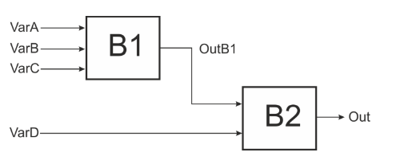

Imaginamos que queremos cambiar la configuración por este otro conjunto difuso:

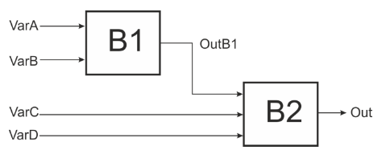

Pregunta 4:

Dada la siguiente base de datos calcula la bondad por cada una de las siguientes particiones de la variable X: X<-1, X<0, X<1

Instance | X | Class
1 | -1.98 | 0
2 | 2.02 | 1
3 | -0.95 | 1
4 | 5 | 1
5 | -10 | 0
6 | 0.5 | 0
7 | -0.1 | 1
8 | 1.7 | 1
9 | -0.2 | 1
10 | 0.4 | 0
11 | -1.1 | 0
12 | 0.002 | 0
13 | -0.2 | 1
14 | 0.98 | 0
15 | -100 | 0
16 | 9 | 1

